BUỔI 8  Ngày soan:…………..  Ngày dạy…………… | VẬN DỤNG ĐỌC HIỂU THƠ NĂM CHỮ

A. MỤC TIÊU
- Củng cố, hệ thống kiến thức về thể loại thơ năm chữ ngữ liệu mới.
- Phát triển năng lực đọc hiểu thơ năm chữ.
- Vận dụng kiến thức vào làm bài tập đọc hiểu theo định dạng đề mới.
- Bồi dưỡng năng lực đọc hiểu và các năng lực chung, phẩm chất cần thiết của học sinh THCS.
B. PHƯƠNG TIỆN, HỌC LIỆU
- Kế hoạch bài học - Phiếu bài tập
C. TỔ CHỨC CÁC HOẠT ĐỘNG DẠY HỌC:
ĐỀ LUYỆN TẬP 1

B1. GV giao nhiệm vụ cho HS qua đề luyện tập 1 – Phiếu bài tập
PHIẾU BÀI TẬP
HS đọc đoạn thơ thực hiện theo yêu cầu:
“Những sợi gió rất mảnh
Thổi qua rừng thông non
Hàng cây như chờ sẵn
Cất lên lời véo von

Có chú dê con con
Ngẩng đầu lên ngơ ngác
Có đám mây trên trời
Mải nghe mà đi lạc”…
(“ Thông reo” – Lê Lâm)
Câu 1. Đoạn thơ trên được viết theo thể thơ nào?
A. Lục bát B. Bốn chữ C. Năm chữ D. Tự do
Câu 2. Phương thức biểu đạt chính của đoạn thơ?
A. Tự sự B. Miêu tả C. Biểu cảm D. Nghị luận
Câu 3. Hai câu thơ “ Có đám mây trên trời/ Mải nghe mà đi lạc”…sử dụng phép tu từ gì?
A. Ẩn dụ B. Nhân hóa C. So sánh D. Điệp ngữ
Câu 4. Đoạn thơ có thể được xếp vào nhóm đề tài nào?
A. Thiên nhiên B. Gia đình C. Nhà trường D. Bạn bè
Câu 5. Hình ảnh “Có chú dê con con / Ngẩng đầu lên ngơ ngác” có mấy từ láy?
A. Một từ B. Hai từ C. Ba từ D. Bốn từ
Câu 6. Bài thơ có cùng thể loại với bài thơ nào sau đây?
A. Mẹ ( Bình Nguyên) B. Lượm (Tố Hữu)
C. Đêm nay Bác không ngủ (Minh Huệ) D. À ơi tay mẹ (Đinh Nam Khương)
Câu 7. Qua bài thơ, tác giả thể hiện tình cảm ………………….……….. ……………………..
Câu 8. Tiếng “ mảnh” trong bài thơ trên có thể phát triển thành từ :
- Từ láy………………………………………………………………………………………………………….
- Từ ghép……………………………………………………………………………………………………….
Câu 9. Các sự vật được nhân hóa trong trong đoạn thơ là:…….………………………………….
………………………………………………………………………………………………………….
Câu 10. Viết một đoạn văn (khoảng 6 – 8 dòng) nêu cảm xúc của em về nghệ thuật và nội dung đoạn thơ?
………………………………………………………………………………………………………….
B2. HS suy nghĩ, thực hiện từng yêu cầu đề bài vào vở.
B3. HS báo cáo kết quả sản phẩm - nhận xét, đánh giá bài làm của bạn:
+ Câu 1-6 : Viết đáp án lên bảng+ lí giải vì sao chọn phương án đó?
+ Câu 7,8, 9,10: Viết câu trả lời lên bảng.
B4. Giáo viên tổng hợp, kết luận kiến thức
ĐÁP ÁN:
Câu | 1 | 2 | 3 | 4 | 5 | 6
Đáp án đúng | C | C | B | A | B | C
Câu 7. HS trình bày được ý cơ bản:
- Tình yêu thiên nhiên, yêu cuộc sống của tác giả
Câu 8. HS phát triển thành các từ láy: Mảnh khảnh, mảnh mai, …
Từ ghép: Mảnh dẻ, mỏng mảnh…
Câu 9. Các sự vật được nhân hóa trong trong đoạn thơ là: Hàng cây, chú dê , đám mây
Câu 9. Đảm bảo hình thức đoạn văn.
Nội dung: HS có thể trình bày theo một số ý cơ bản sau:
- Nghệ thuật: Thể thơ năm chữ, gieo vần hỗn hợp, nhịp thơ linh hoạt, giọng thơ trong sáng, biện pháp tu từ nhân hóa khiến thiên nhiên trở nên sinh động, gần gũi, hồn nhiên…
-Vẻ đẹp của thiên nhiên: Sự hòa hợp của gió mây, cây cối, con vật trong khúc nhạc tươi vui. Từ sự xuất hiện của gió trời khiến cho mọi vật như thay đổi, vui vẻ hát ca, say sưa thích thú…
- Biết lắng nghe điều kì diệu của cuộc sống để trân quí vẻ đẹp của tự nhiên…
ĐỀ LUYỆN TẬP 2

B1. GV giao nhiệm vụ cho HS qua đề luyện tập 2 – Phiếu bài tập
PHIẾU BÀI TẬP
Đọc bài thơ “ Đi học” của Minh Chính và trả lời các câu hỏi :
Hương rừng thơm đồi vắng,
Nước suối trong thầm thì,
Cọ xoè ô che nắng,
Râm mát đường em đi.
Hôm qua em tới trường,
Mẹ dắt tay từng bước.
Hôm nay mẹ lên nương,
Một mình em tới lớp.
Đường xa em đi về
Có chim reo trong lá,
Có nước chảy dưới khe
Thì thào như tiếng mẹ.
Trường của em be bé,
Nằm lặng giữa rừng cây.
Cô giáo em tre trẻ,
Dạy em hát rất hay.
Mũ rơm thơm em đội,
Hương cốm chen hương rừng.
Mỗi lần em tới lớp,
Hương theo em tới trường...
Câu 1. Bài thơ trên không cùng thể thơ với bài thơ nào?
A. Tiếng gà trưa (Xuân Quỳnh) B. Chuyện cổ tích về loài người(Xuân Quỳnh)
C. Ông đồ (Vũ Đình Liên) D. Hạt gạo làng ta ( Trần Đăng Khoa)
Câu 2. Cách gieo vần của bài thơ là chủ yếu?
A. Vần liền B. Vần cách C. Vần hỗn hợp D. Vần chân
Câu 3. Em bé được đi học đã cảm thấy những cảnh vật thân quen được khoác lên một màu sắc mới. Đó là gì?
………………………………………………………………………………………………….
Câu 4. Em bé đến trường trong hoàn cảnh nào?
A. Hôm nay mẹ lên nương nên em phải một mình tới lớp
B. Mẹ đưa em đến trường
C. Buổi sáng, em đến trường cùng các bạn
D. Em đi học cùng cô giáo
Câu 5. Hai câu thơ “Có nước chảy dưới khe/Thì thào như tiếng mẹ.” sử dụng phép tu từ …………
………………. Tác dụng của phép tu từ đó là:………………………………………………………..
Câu 6. Có bạn chép bốn câu thơ trong bài như sau:
Trường của em be bé,
Nằm lặng giữa rừng cây.
Cô giáo em xinh đẹp
Dạy em hát rất hay.
Em thấy chép như vậy có ảnh hưởng gì đến khổ thơ trên?
………………………………………………………………………………………………
Câu 7. Có ý kiến cho rằng: bài thơ có tính nhạc, tạo nên âm điệu nhịp nhàng như chính bước đi của bé. Ý kiến của em như thế nào ( Trả lời bằng 1-2 câu văn)?
………………………………………………………………………………………………………….
Câu 8. Bài thơ đã khắc họa được khung cảnh quen thuộc như được khoác lên một sắc màu mới khi bạn nhỏ đi học. Đó là khung cảnh vùng miền nào ?
A. Khung cảnh đặc trưng miền núi B. Khung cảnh phố phường
C. Khung cảnh thôn quê đồng bằng D. Khung cảnh vùng ven biển.
Câu 9. Đặt một câu thể hiện tâm trạng của bạn nhỏ trong bài thơ?
………………………………………………………………………………………………………….
Câu 10. Từ cảm xúc của em về bài thơ trên và tâm trạng của một học sinh, viết đoạn văn khoảng 4-5 câu nêu lên mơ ước của trẻ thơ khi đến trường?
………………………………………………………………………………………………………….
B2. HS suy nghĩ, thực hiện từng yêu cầu đề bài vào vở.
B3. HS báo cáo kết quả sản phẩm - nhận xét, đánh giá bài làm của bạn:
+ Câu 1-6, 8: Viết đáp án lên bảng+ lí giải vì sao chọn phương án đó?
+ Câu 7, 9: Viết câu trả lời lên bảng.
B4. Giáo viên tổng hợp, kết luận kiến thức
ĐÁP ÁN:
Câu | 1 | 2 | 4 | 8
Đáp án đúng | D | B | A | A
Câu 3. HS trình bày được nội dung:
- Những cảnh vật thân quen được khoác lên một màu sắc mới: rừng đồi vắng ngát hương thơm, nước suối cũng khẽ thầm thì tâm sự, những tán cọ xòe râm mát để che đường em đi.
Câu 5. HS trình bày được
Hai câu thơ “Có nước chảy dưới khe/Thì thào như tiếng mẹ.” sử dụng phép tu từ so sánh.
Tác dụng của phép tu từ đó là: tiếng suối ấm áp, ngọt ngào, thân thương như tiềng mẹ hiền thầm thi trò chuyện, nâng bước chân em đến trường.
Câu 6. Chép như vậy có ảnh hưởng đến sự hiệp vần trong các câu của khổ thơ.
Câu 7. HS có thể trình bày theo một số ý cơ bản sau:
Đồng ý với ý kiến của bạn. Nhịp thơ 2/3, 3/2 đều đặn tạo cho bài thơ có tính nhạc, âm điệu nhịp nhàng như chính bước đi của bé.
Câu 8. Đặt câu đảm bảo đùng ngữ pháp và ngữ nghĩa.
VD: Bài thơ “ Đi học” của Minh Chính khắc họa được tâm trạng vui tươi, hào hứng của bạn nhỏ khi đến trường.
Câu 9. Đảm bảo hình thức đoạn văn.
Nội dung: HS có thể trình bày theo một số ý cơ bản sau:
- Được đến trường trong sự yêu thương, cổ vũ của cha mẹ, thầy cô, bạn bè
- Được đến trương trên quê hương thanh bình, tươi đẹp
- Được chăm sóc, dạy dỗ, bồi dưỡng kiến thức, năng lực, phẩm chất, phát triển thể lực để trở thành người công dân tốt.
ĐỀ LUYỆN TẬP 3

B1. GV giao nhiệm vụ cho HS qua đề luyện tập 3 – Phiếu bài tập
PHIẾU BÀI TẬP
Đọc bài thơ “ Cái sân” của Trần Đăng Khoa và trả lời các câu hỏi :
Em thường rải cái nong
Ra góc sân ngồi học
Những đêm có trăng mọc
Em chơi cho đến khuya
Thường là xỉa cá mè
Hay làm mèo đuổi chuột
Những lúc mưa sậm hột
Em bắt cái vòi cau
Chảy vào giữa chum sâu
Khi trời râm em vẽ
Vẽ cô tiên lặng lẽ
Rải hoa trên bầu trời
Thế là bao đồng lúa
Cứ chín vàng, vàng tươi...
2.1966
Câu 1. Xác định phương thức biểu đạt trong đoạn thơ trên?
A. Tự sự kết hợp với miêu tả B. Miêu tả kết hợp biểu cảm
C. Biểu cảm kết hợp tự sự và miêu tả D. Nghị luận kết hợp tự sự và biểu cảm.
Câu 2. Nhân vật trữ tình trong bài thơ trên là ……………………………………………
Câu 3. Hãy xác định cách ngắt nhịp đúng trong câu thơ sau và điền vào ô trống?
TT | CÂU THƠ | NHỊP THƠ
a | Em thường rải cái nong
b | Ra góc sân ngồi học
c | Những đêm có trăng mọc
d | Em chơi cho đến khuya
Câu 4. Câu thơ “Những lúc mưa sậm hột” , từ “ sậm” có thể thay bằng từ gì?
A. nặng B. nhiều C. nhẹ D. mau
Câu 5. Trong bài thơ trên, tác giả nhắc tới các trò chơi dân gian thân thuộc với tuổi thơ là……
………………………………………………………………………………………………………….
Câu 6. Điển tiếp thông tin để hoàn thiện câu văn sau:
Từ “ hột” trong câu “Những lúc mưa sậm hột” là từ ngữ vùng miền có thể hiểu là………..…
Câu 7. Nếu em được vẽ tranh minh họa cho bài thơ, em sẽ chọn hình ảnh nào?
………………………………………………………………………………………………………….
Câu 8. Em hiểu gì về Trần Đăng Khoa qua những câu thơ sau?
Khi trời râm em vẽ
Vẽ cô tiên lặng lẽ
Rải hoa trên bầu trời
Thế là bao đồng lúa
Cứ chín vàng, vàng tươi...
…………………………………………………………………………………………………
Câu 9. Bức vẽ sau có thể minh họa cho những câu thơ nào ytrong bài?
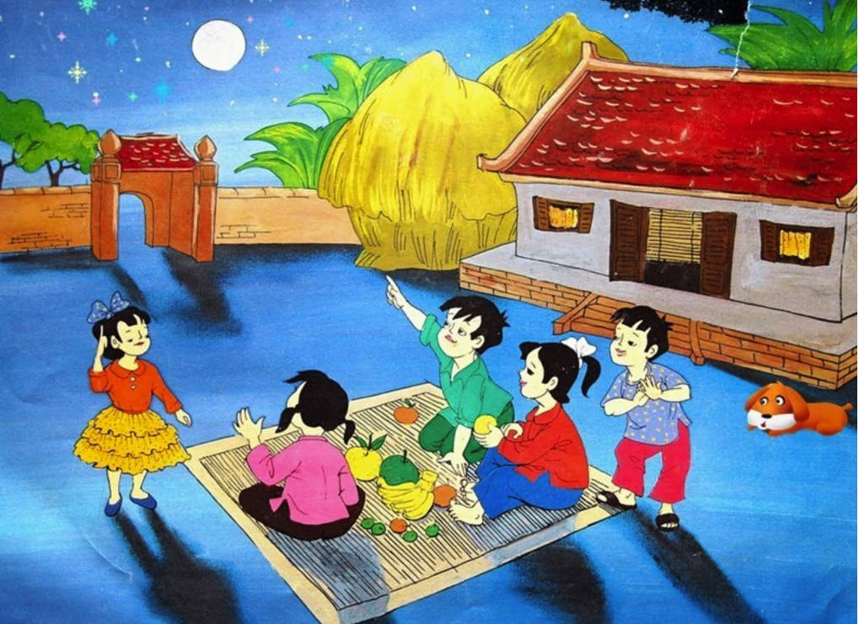 | …………………………………………………..  …………………………………………………..  …………………………………………………..  ………………………………………………….
Câu 10. Trong thơ Trần Đăng Khoa, trăng luôn là người bạn đồng hành với tuổi thơ. Dựa vào hai đoạn thơ sau, viết khoảng 4-5 nêu cảm nhận về trăng trong thơ Trần Đăng Khoa ?
Những đêm có trăng mọc  Em chơi cho đến khuya  Thường là xỉa cá mè  Hay làm mèo đuổi chuột  (Cái sân) | Trăng ơi... từ đâu đến?  Hay từ một sân chơi  Trăng bay như quả bóng  Bạn nào đá lên trời  (Trăng ơi từ đâu đến?)

B2. HS suy nghĩ, thực hiện từng yêu cầu đề bài vào vở,
B3. HS báo cáo kết quả sản phẩm - nhận xét, đánh giá bài làm của bạn:
+Trình bày miệng các câu trắc nghiệm va ftrar lời ngắn.
+ Viết phần trả lời câu 8, 10 lên bảng- cùng thảo luận.
B4. Giáo viên tổng hợp, kết luận kiến thức
ĐÁP ÁN:
Câu | 1 | 2 | 3 | 4 | 6
Đáp án | C | Em | a.2/3 –b.3/2 – c.2/3 - d.3/2 | A | Hạt
Câu 5. Trong bài thơ trên, tác giả nhắc tới các trò chơi dân gian thân thuộc với tuổi thơ là mèo đuổi chuột và xỉa cá mè.
Câu 7. Học sinh có thể đưa ra những ý kiến cá nhân.
Câu 8. HS trình bày theo cảm nhận cá nhân. VD:
- Tình yêu trăng, tình yêu thiên nhiên, tình yêu quê hương, đất nước hội tụ thành những vần thơ lung linh mà ấm áp.
- Mong ước một cuộc sống no đủ, hạnh phúc…
Câu 9. Những đêm có trăng mọc
Em chơi cho đến khuya…
Câu 10. Đảm bảo hình thức đoạn văn.
Nội dung: HS có thể trình bày theo một số ý cơ bản sau:
-Trăng là người bạn thân thiết của tuổi thơ. Trăng soi sáng cho các bạn vui chơi…
- Trong thơ Trần Đăng Khoa, trăng luôn luôn thay đổi diệu kì trên sự liên tưởng hồn nhiên, phong phú, sáng tạo của thần đồng thơ…
=> Trăng là một phần của tuổi thơ: Lung linh, trong trẻo, gần gũi,…
HƯỚNG DẪN TỰ HỌC
- Hoàn thành các bài tập trên
- Sưu tầm các bài thơ năm chữ em yêu thích
- Vận dụng tìm hiểu bài thơ gây cho em xúc động nhất.

